Д.В. Киселева¹, Л.Н. Корякова², М.В. Зайцева¹, М.В. Стрелецкая¹, Н.В. Чередниченко¹,
А.К. Фокина³, Е.С. Шагалов¹
1 – Институт геологии и геохимии УрО РАН, Екатеринбург, kiseleva@igg.uran.ru
2 – Институт истории и археологии УрО РАН, Екатеринбург
3 – УрФУ им. Б.Н. Ельцина, Екатеринбург

Определение микроэлементного и изотопного состава стронция в образцах костной и зубной ткани человека и животных из археологических памятников Южного Урала эпохи бронзы
1. Введение
Изучение микроэлементного и изотопного состава твердых тканей (костей и зубов) человека и животных крайне важно в археологических, (палео)экологических, палеонтологических и тафономических исследованиях. Примесные элементы и их изотопные отношения в фосфатных биоминералах содержат информацию, во-первых, о параметрах окружающей среды при жизни организма, таких как температура, состав употребляемой воды и пищи, места в трофической (пищевой) цепи, а во-вторых, об условиях, времени и масштабах диагенетического изменения палеосредового сигнала [Reynard and Balter, 2014]. Изотопное отношение ⁸⁷Sr/⁸⁶Sr конкретного геологического региона остается неизменным при поступлении из подстилающих пород через почву и пищевую цепочку в костные (зубные) ткани человека и животных, при этом Sr замещает Ca в кристаллической решетке гидроскиапатита [Ericson, 1985].
Основные археологические памятники Южного Урала эпохи бронзы, для которых получены коллекции материальных предметов культурного наследия - ископаемых костных и зубных фрагментов человека и домашних животных, - это укрепленные поселения позднего бронзового века Каменный Амбар и Коноплянка (21-17 вв. до н.э.), могильник Неплюевский (19-16 вв. до н.э.), расположенные в бассейне р. Карагайлы-Аят (Челябинская область) [Koryakova, Epimakhov, 2007].
Варшавский плутон, занимающий площадь 14х20 км, вытянут в меридианальном направлении от сел Варшавка и Коноплянка на юге до села Некрасово на севере. Вмещающей средой для Варшавского плутона служат терригенные породы нижне-среднеордовикской рымникской свиты, обнаженные к западу от гранитоидов. Восточнее, на территории археологических памятников, залегают карбонатные толщи раннекаменноугольного возраста (⁸⁷Sr/⁸⁶Sr = 0.7078-0.7082 [Veizer et al, 1999]). Стронциевое отношение ⁸⁷Sr/⁸⁶Sr, характерное для гранитоидов Варшавского плутона, составляет 0.70670-0.70936, Неплюевского плутона 0.71283 [Тевелев, 2006].
Целью работы является получение данных об образе жизни и миграциях населения и домашних животных из укрепленных поселений бронзового века в бассейне р. Карагайлы-Аят на основе микроэлементного и изотопного анализа стронция ископаемых костных и зубных остатков.
2. Материалы и методы
2.1 Образцы
Исследованы фрагменты костей человека из могильника Неплюевский (8 шт, разного возраста – детского, подросткового и взрослого); зубы крупного и мелкого рогатого скота, лошадей и овец из укреплений Коноплянка (5 шт) и Каменный Амбар (9 шт). Для сопоставительных целей исследованы фрагменты берцовой кости мелкого рогатого скота (компактная и губчатая, Каменный Амбар), а также кость современного суслика, обитающего в данной местности. Материал извлечен при раскопках сотрудниками Института истории и археологии УрО РАН (Екатеринбург).
2.2 Пробоподготовка
Подготовку и измерение образцов проводили в помещениях с классами чистоты 6 и 7 ИСО Блока чистых помещений Института геологии и геохимии, г. Екатеринбург. На всех стадиях анализа использована ультрачистая деионизованная вода MilliQ (18.2 МОм·см). Лабораторная посуда и материалы, соприкасающиеся с реагентами и образцами, изготовлены из PFA (Savillex, США), PTFE или полипропилена. Все используемые кислоты были дважды очищены при температуре ниже температуры кипения (Savillex, США; Berghof, Германия).
Для механического разделения эмали и дентина использовали алмазный диск малого диаметра с водяным охлаждением. Очистка образцов от вмещающей породы, внешних загрязнений и новообразованных карбонатных минералов проведена согласно процедуре, описанной в [Corti et al, 2013], с использованием ультрачистой воды, уксусной кислоты и ультразвуковой ванны. Перед анализом проводили измельчение пробы вручную в яшмовой ступке.
Для перевода образцов (масса навески 50-100 мг) в раствор для элементного анализа использовали процедуру открытого вскрытия концентрированной HNO₃ при нагревании, при необходимости пробы обрабатывали смесью HCl и H₂O₂ для удаления органической составляющей. Навески образцов для изотопного анализа стронция (10-20 мг) помещали во фторопластовые бюксы, добавляли 4 мл концентрированной HNO₃, помещали банки на электрическую печь и проводили выпаривание до сухого остатка при температуре 140˚С. Пробоподготовка для изотопного анализа и хроматографическое выделение стронция с использованием смолы Sr resin (Triskem inc., Франция) проведены согласно [Streletskaya et al., 2017].
2.3 Измерения элементного и изотопного состава
Измерения микроэлементного состава проведены на квадрупольном ИСП-масс-спектрометре ELAN 9000 (PerkinElmer). Определяемые изотопы: ⁷Li, ⁹Be, ⁴⁵Sc, ⁴⁷Ti, ⁴⁹Ti, ⁵¹V, ⁵²Cr, ⁵³Cr, ⁵⁵Mn, ⁵⁹Co, ⁶⁰Ni, ⁶⁵Cu, ⁶⁶Zn, ⁶⁸Zn, ⁷¹Ga, ⁷⁴Ge, ⁷⁵As, ⁸²Se, ⁸⁵Rb, ⁸⁶Sr, ⁸⁸Sr, ⁸⁹Y, ⁹⁰Zr, ⁹¹Zr, ⁹³Nb, ⁹⁵Mo, ⁹⁸Mo, ¹⁰⁹Ag, ¹¹¹Cd, ¹¹⁴Cd, ¹¹⁸Sn, ¹²⁰Sn, ¹²³Sb, ¹²⁸Te, ¹³³Cs, ¹³⁵Ba, ¹³⁷Ba, ¹³⁹La, ¹⁴⁰Ce, ¹⁴¹Pr, ¹⁴⁶Nd, ¹⁴⁷Sm, ¹⁵¹Eu, ¹⁵⁷Gd, ¹⁵⁸Gd, ¹⁵⁹Tb, ¹⁶³Dy, ¹⁶⁵Ho, ¹⁶⁷Er, ¹⁶⁹Tm, ¹⁷²Yb, ¹⁷³Yb, ¹⁷⁵Lu, ¹⁷⁸Hf, ¹⁸⁰Hf, ¹⁸¹Ta, ¹⁸⁴W, ²⁰⁵Tl, ²⁰⁸Pb, ²⁰⁹Bi, ²³²Th, ²³⁸U. Для построения градуировочных зависимостей использованы мультиэлементные стандартные растворы PerkinElmer с концентрацией 10 и 100 мкг/л. Элемент внутреннего стандарта – индий с концентрацией 10 мкг/л.
В разбавленных в 200 раз пробах проведено определение кальция и фосфора на ИСП-АЭС спектрометре Optima 8000 (PerkinElmer). Аналитические линии: Са - 315.887 и 317.933 нм, Р - 213.617 и 214.914 нм. Для построения градуировочных зависимостей использованы мультиэлементные стандартные растворы PerkinElmer с концентрацией 0,1; 1; 10 и 100 мг/л.
Измерения изотопного состава стронция проводили из 3%-го азотнокислого раствора на мультиколлекторном магнито-секторном масс-спектрометре с двойной фокусировкой Neptune Plus (Thermo Fischer). Для оценки правильности и долговременной воспроизводимости измерительной процедуры использовали стандарт изотопного состава стронция NIST SRM 987: ⁸⁷Sr/⁸⁶Sr = 0,710266±8 (1SD, N=23). Измерение изотопных отношений стронция проводили методом брекетинга (SSB) по схеме «стандарт-образец-образец-стандарт».
3. Результаты и обсуждение
3.1 Элементный анализ
Поскольку вещество дентина и костной ткани более пористое и имеет более мелкий размер кристаллов гидроксиапатита по сравнению с более плотной и минерализованной на 98-99% процентов эмалью [Patterson and Ericson, 1991], дентин и кость сильно подвержены диагенетическим изменениям, заключающимся в обогащении биоапатита примесными элементами, поступающими из окружающей среды (почв, глин, вмещающих пород, поровых и дождевых вод и т.д.) за время захоронения [Bentley, 2006].
Нами была предпринята попытка оценки масштаба диагенетического привноса, а также биологического уровня содержания ряда примесных элементов в эмали и дентине животных (Ba, Pb, Mn, Sr и др.) с использованием подхода, предложенного в работе [Patterson and Ericson, 1991]: регрессионные зависимости содержаний в эмали относительно дентина были построены для бария, свинца, стронция, марганца, меди, цинка, олова, никеля в зубах животных. Положительные корреляции получены для бария и марганца, что может свидетельствовать о том, что на фоне их диагенетического обогащения не произошло искажения первичной зависимости биологического накопления бария и марганца в эмали и дентине животных. По уравнениям регрессии были рассчитаны усредненные содержания элементов, соответствующих их биологическому уровню на момент смерти животных: Ba - 9.5 мкг/г в дентине, 3 мкг/г в эмали; Mn – 6 мкг/г в дентине, 3.7 в эмали.
Для Pb, Sr, Cu, Zn, Sn, Ni отмечено сильное влияние диагенетического накопления за время захоронения, перекрывающих первичный биологический сигнал. Обогащение костной и зубной ткани человека и животных этими элементами можно расценивать как техногенное диагенетическое накопление из окружающей среды, обусловленное металлургической деятельностью людей на исследуемой территории. Для получения дополнительных данных необходимо исследовать эмаль и дентин человека, а также провести исследования изотопного состава свинца зубной эмали человека.
Состав РЗЭ апатита исследованной костной и зубной ткани унаследован от пресных речных и подземных вод, и был использован для реконструкции окислительно-восстановительных условий: отрицательная цериевая аномалия свидетельствует о наличии окислительной, обогащенной кислородом щелочной среды осадконакопления. Отношения Y/Ho в костной ткани людей из могильника Неплюевский (33-42), в эмали и дентине животных (21-40) соответствуют пресной речной воде или воде из закрытых водоемов [Tostevin et al, 2016].
3.2 Изотопный состав стронция
Диапазон варьирования отношения ⁸⁷Sr/⁸⁶Sr (рис.1) составил 0.70950-0.70983 для костной ткани людей из могильника Неплюевский, 0.70804-0.70990 для эмали и дентина животных из поселения Каменный Амбар, 0.70913-0.70982 для эмали и дентина животных из поселения Коноплянка. ⁸⁷Sr/⁸⁶Sr в берцовой кости (Каменный Амбар) составило 0.70960 (компактная) и 0.70969 (губчатая). Отношение ⁸⁷Sr/⁸⁶Sr в костной ткани современного суслика было самым высоким из исследованных и составило 0.71007.
Эмаль исследованных образцов характеризуется наименьшими средними значениями ⁸⁷Sr/⁸⁶Sr, при этом наиболее близкими к гранитоидам Варшавского плутона (⁸⁷Sr/⁸⁶Sr = 0.70670 - 0.70936), что может свидетельствовать о происхождении исследованных животных из одной местности, а также об отсутствии их прижизненных перемещений на значительные расстояния с целью выпаса. Костная ткань и дентин имеют повышенные отношения ⁸⁷Sr/⁸⁶Sr как по сравнению с эмалью, так и по сравнению с породами Варшавского комплекса, что может быть обусловлено поступлением стронция в течение времени захоронения в более пористое вещество дентина и костной ткани из более древних горных пород с высоким отношением Rb/Sr либо с высоким ⁸⁷Sr/⁸⁶Sr (серпентиниты, древние кембрийские терригенные толщи, гранитоиды Неплюевского плутона с ⁸⁷Sr/⁸⁶Sr 0.71283).
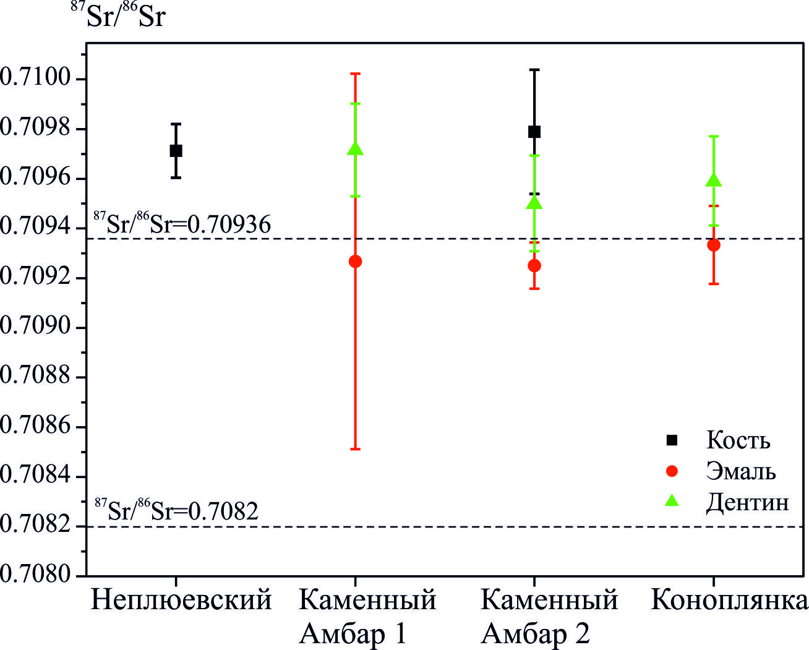
Рисунок 1. ⁸⁷Sr/⁸⁶Sr в исследованных образцах костной и зубной ткани
4. Выводы
Определен элементный и изотопный состав стронция в костных и зубных тканях человека и домашних животных из раскопов укрепленных поселений Каменный Амбар и Коноплянка, могильника Неплюевский. Кость и дентин подвержены диагенетическим изменениям вследствие более пористой структуры и мелких размеров кристаллов гидроксиапатита. Тем не менее, для ряда элементов (барий, марганец) не наблюдается искажения первичной зависимости биологического накопления в эмали и дентине на фоне диагенетического обогащения. На основании уравнений регрессии рассчитаны усредненные содержания элементов, соответствующих их биологическому уровню на момент смерти животных: Ba - 9.5 мкг/г в дентине, 3 мкг/г в эмали; Mn – 6 мкг/г в дентине, 3.7 в эмали.
Состав РЗЭ апатита исследованной костной и зубной ткани унаследован от пресных речных и подземных вод, и был использован для реконструкции окислительно-восстановительных условий: отрицательная цериевая аномалия свидетельствует о наличии окислительной, обогащенной кислородом щелочной среды осадконакопления.
Изотопные отношения стронция ⁸⁷Sr/⁸⁶Sr в эмали домашних животных близки к отношениям в окружающей геологической обстановке, что может свидетельствовать о происхождении исследованных животных из одной местности, а также об отсутствии их прижизненных перемещений на значительные расстояния с целью выпаса. Изотопные отношения стронция в исследованных дентине и костной ткани обусловлены, в основном, диагенетическим привносом и являются характеристикой среды захоронения.
Дальнейшие перспективы, по мнению авторов, лежат в области исследования эмали и дентина человека, а также определения изотопного состава других элементов (например, свинца, неодима).
Работа выполнена при финансовой поддержке гранта РНФ №16-18-10332.
Литература
- Тевелев А.В., Кошелева И.А., Попов В.С., Кузнецов И.Е., Осипова Т.А., Правикова Н.В., Вострецова Е.С., Густова А.С. Палеозоиды зоны сочленения Восточного Урала и Зауралья // Труды лаборатории складчатых поясов (выпуск 4). Под ред. проф. Никишина А.М. – М.: Геологический ф-т МГУ, 2006. 300с.
- Bentley R.A. Strontium Isotopes from the Earth to the Archaeological Skeleton: A Review. 2006;13(3):135-187. doi:10.1007/s10816-006-9009-x.
- Corti C., Rampazzi L., Ravedoni C., Giussani B. On the use of trace elements in ancient necropolis studies: Overview and ICP-MS application to the case study of Valdaro site, Italy. Microchem J. 2013;110:614-623. doi:10.1016/j.microc.2013.07.001
- Ericson J.E., 1985. Strontium isotope characterization in the study of prehistoric human ecology. J. Hum. Evol. 14, 503e514.
- Koryakova L.N., Epimakhov A.V. The Urals and Western Siberia in the Bronze and Iron Age. (Ser. World Archaeology). Cambridge: Cambridge University Press, 2007. 384 p.
- Patterson C., Ericson J. Natural skeletal levels of lead in Homo sapiens sapiens uncontaminated by technological lead. 1991;107:205-236.
- Reynard B., Balter V. Trace elements and their isotopes in bones and teeth: Diet, environments, diagenesis, and dating of archeological and paleontological samples. Palaeogeogr Palaeoclimatol Palaeoecol. 2014;416:4-16. doi:10.1016/j.palaeo.2014.07.038
- Streletskaya M., Zaytceva M., Soloshenko N. Sr and Nd chromatographic separation procedure for precise isotope ratio measurement using TIMS and MC ICP methods-MS // European winter conference on plasma spectrochemistry. Sankt Anton am Arlberg, Austria. 19-24 Feb, 2017. P. 319.
- Tostevin R., Shields G.A., Tarbuck G.M., He T., Clarkson M.O., Wood R.A. Effective use of cerium anomalies as a redox proxy in carbonate-dominated marine settings. Chem Geol. 2016;438:146-162. doi:10.1016/j.chemgeo.2016.06.027.
- Veizer J., Ala D., Azmy K., Bruckschen P. et al. ⁸⁷Sr/⁸⁶ Sr, δ¹³C and δ¹⁸O evolution of Phanerozoic seawater. Chem Geol. 1999;161(1):59-88. doi:10.1016/S0009-2541(99)00081-9.

